附件二

2025年观山湖区第一批拟命名道路示图

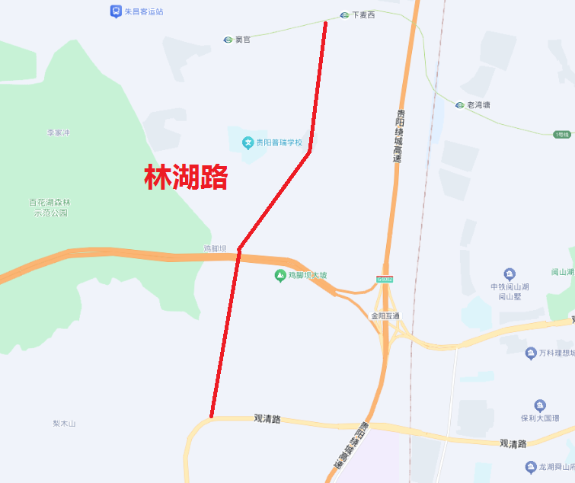**林湖路**位于**朱昌镇**，**南北**走向，从观清路起，途经百花湖森林公园、石头村村委会，地铁1号线下麦西站金朱西路止。

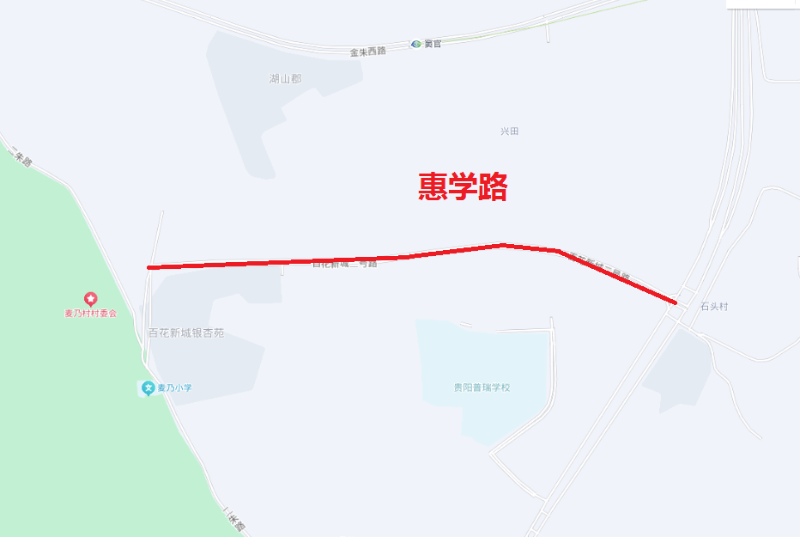**惠学路**位于**朱昌镇**，**东西**走向，从银湖路百花新城银杏苑起，途经华东师范大学附属小学西校区，林湖路止

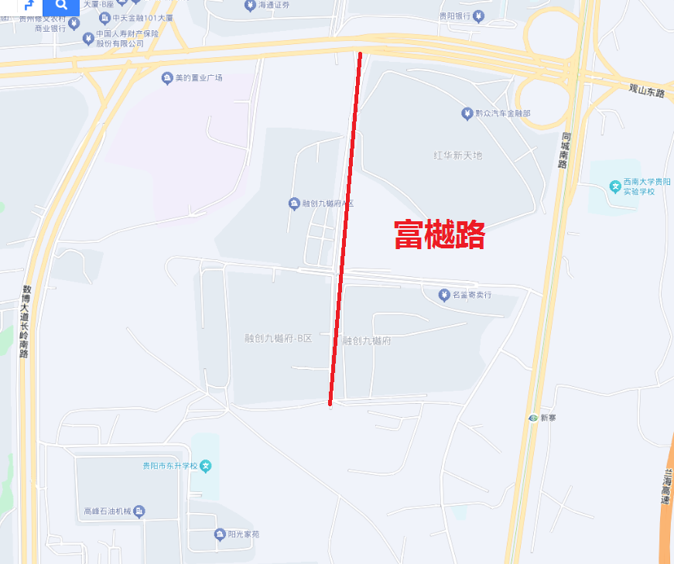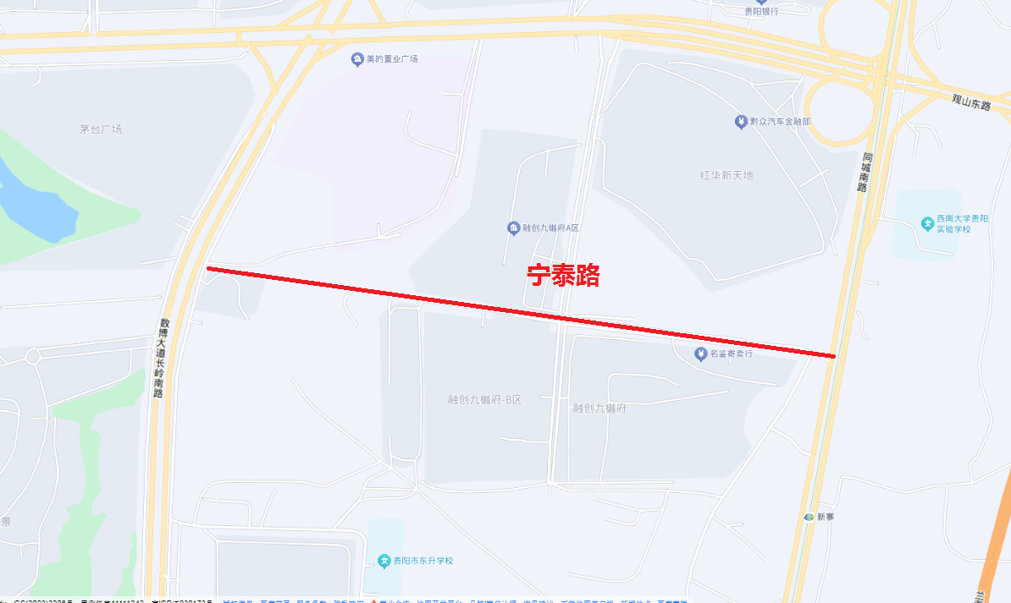 **宁泰路**位于**长岭街道**，**东西**走向，数博大道长岭南路贵阳悦然广场起途经融创九樾府B区，同城南路融创九樾府C区止。

**富樾路**位于**长岭街道**，**南北**走向，观山东路红华新天地起途经融创九樾府A区,融安路融创九樾府C区止。

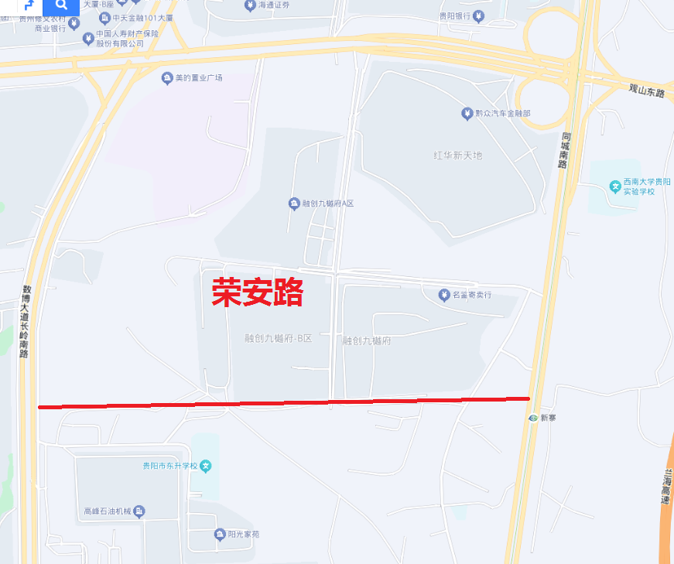**荣安路**位于**长岭街道**，**东西**走向，数博大道长岭南路融创九樾府D区起途经融创九樾府B区，同城南路融创九樾府C区止。

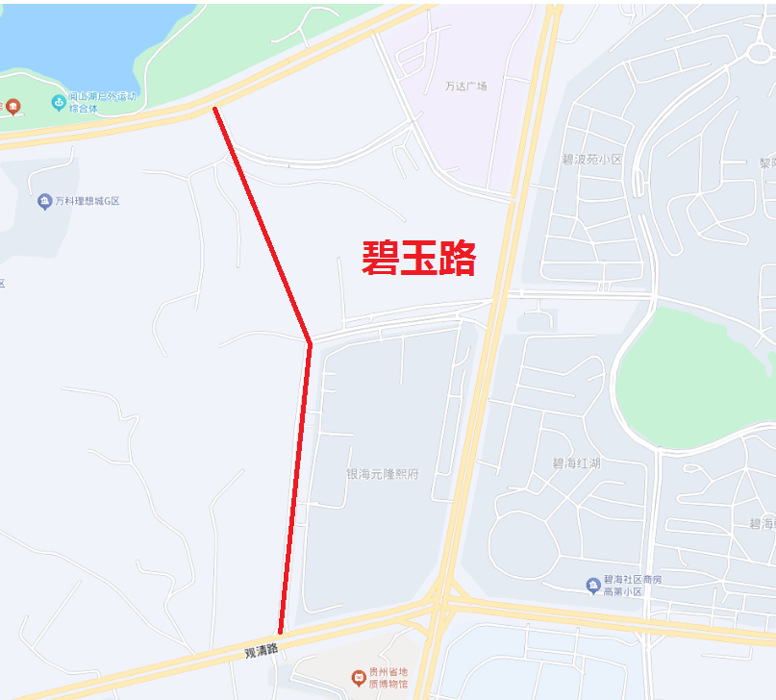

**碧玉路**位于**云潭街道**，**南北**走向，从观山西路阅山湖臻藏起，银海元隆熙府观清路止。

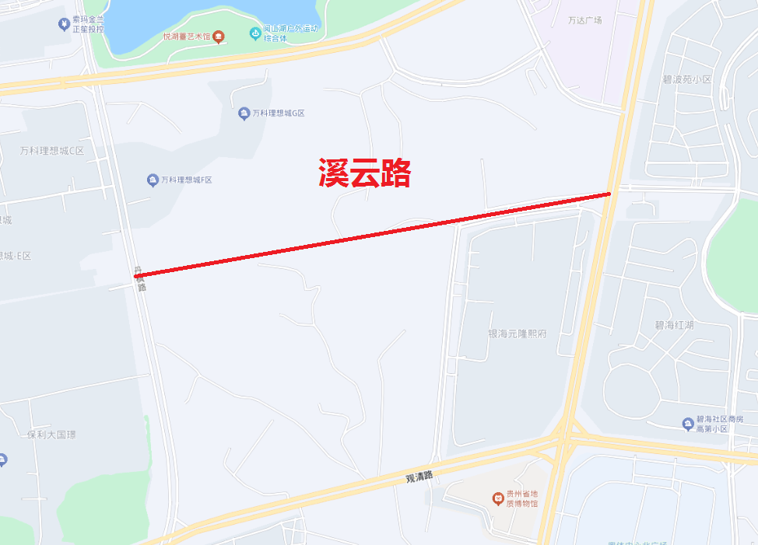

**溪云路**位于**云潭街道**，**东西**走向，从丹枫路起，银海元隆熙府云潭南路止。

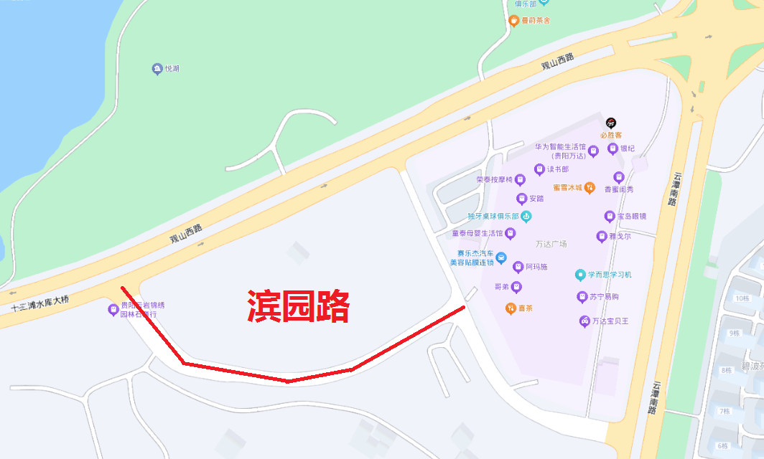

**滨园路**位于**云潭街道**，**东西**走向，从观山西路起，湖宁路止。

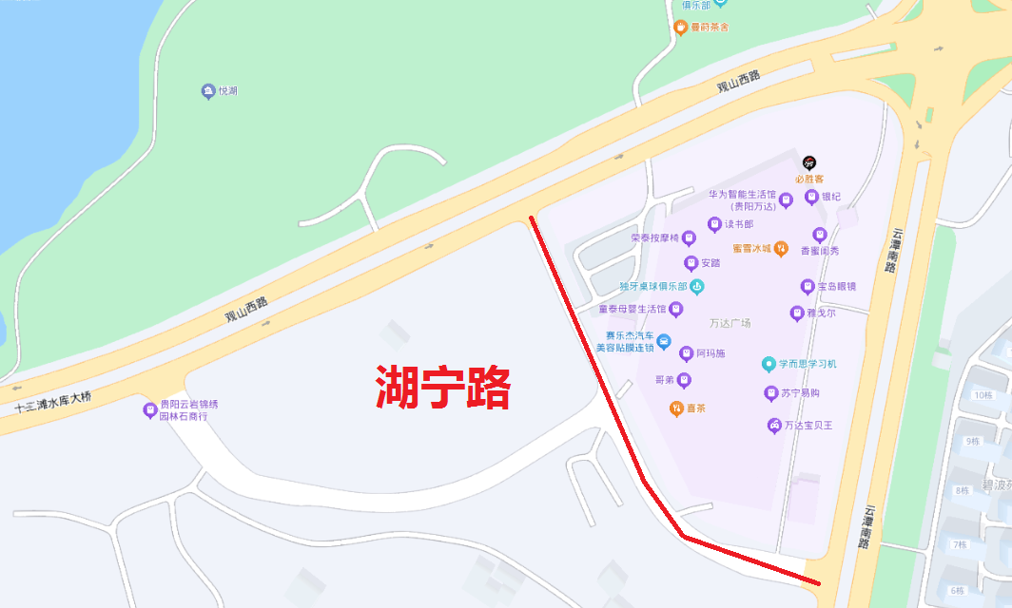

**湖宁路**位于**云潭街道**，**南北**走向，从观山西路起，云潭南路止。

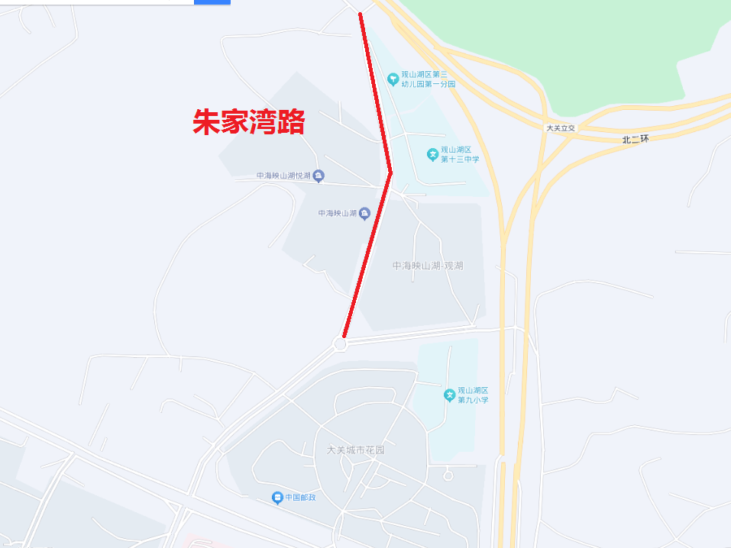**朱家湾路**位于**观山街道**，**南北**走向，从北二环起，途经观山湖区第十三中学，中海映山湖观湖翠枫园路止。

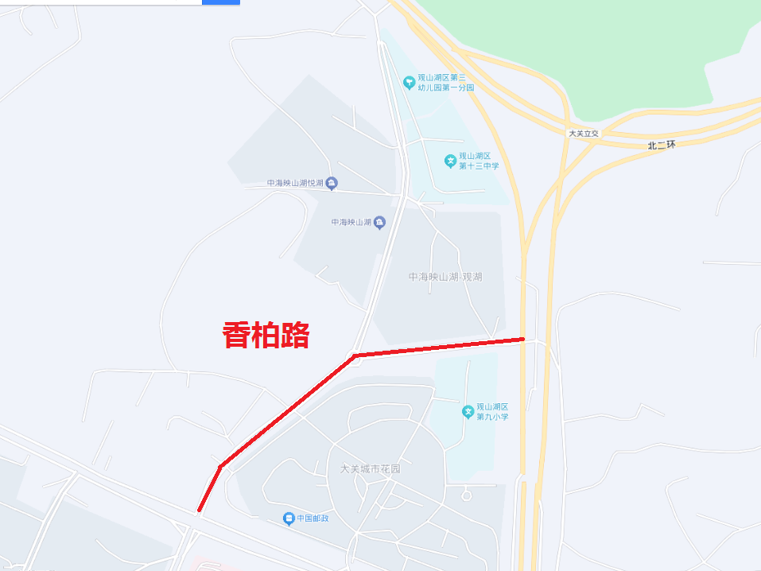

**香柏路**位于**观山街道**，**东西**走向，从丹枫路起，银海元隆熙府云潭南路止。

金华镇翁井村乡村道路

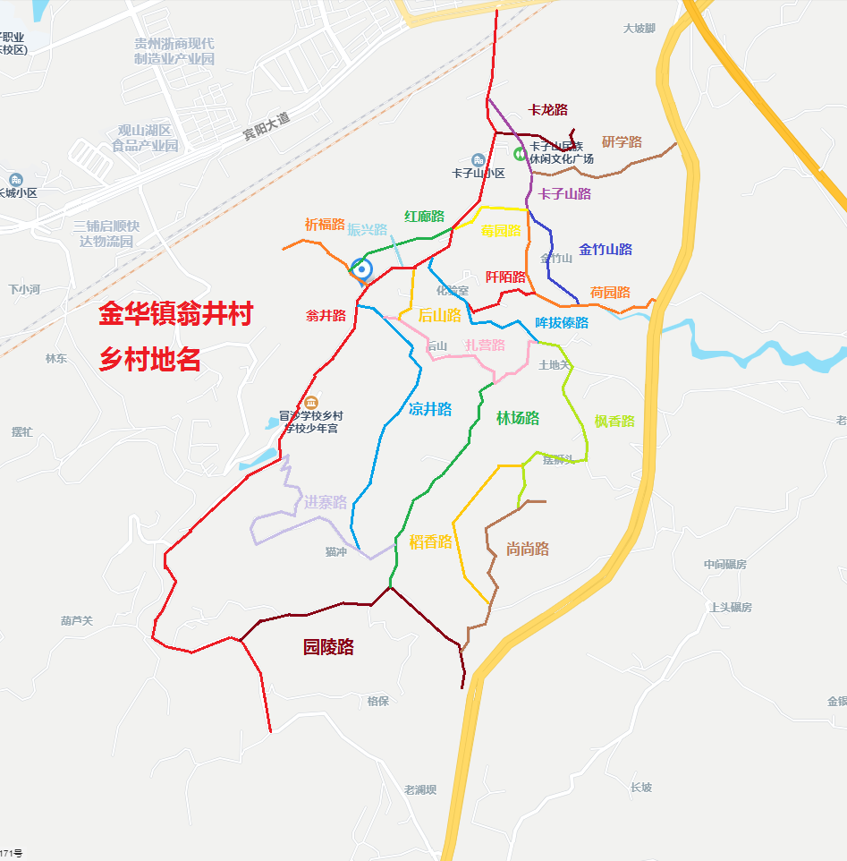

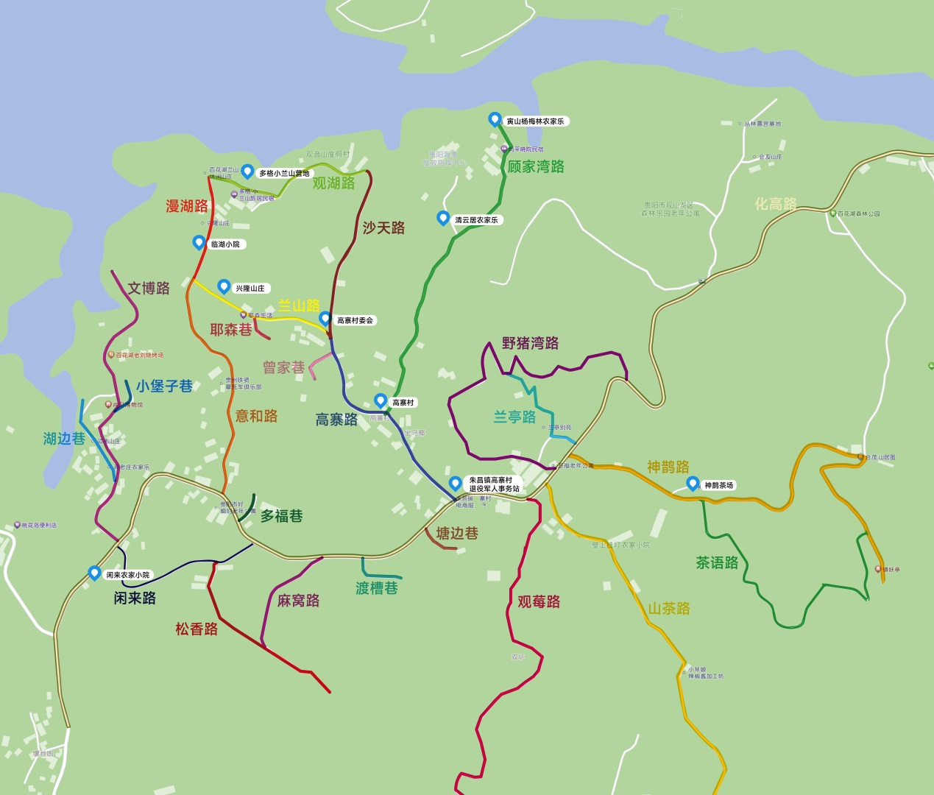朱昌镇高寨村乡村道路

百花湖镇三屯村乡村道路

